**Schweizer Heimatvermögen im Erbschaftsteuer-DBA Schweiz-Deutschland**

**Von Dr. Peter Happe, Steuerberater/FB Internationales Steuerrecht/C.P.A.,   
Köln und München,   
und  
Dr. Michael Stingl, Rechtsanwalt, München**

1. **Einführung**

**Das Erbschaftsteuer-Doppelbesteuerungsabkommen Schweiz-Deutschland[1] (im Folgenden „E-DBA“) hat einige interessante positive wie negative Überraschungen für die Beratungspraxis parat, die zu kennen und zu nutzen durchaus bei der Vermögensnachfolge- und Wegzugsplanung hilfreich sind. Dazu gehört vor allem die Tatsache, dass „Schweizer Heimatvermögen“ im Todesfall von Schweizer Staatsbürgern von einer Besteuerung in Deutschland freigestellt wird.**

Die Übertragung von Privat- und Unternehmensvermögen auf die nächste Generation bei einer sog. vorweggenommenen Erbfolge ist aufgrund der weitreichenden Folgen über Jahrzehnte schon bei reinen Inlandssachverhalten ein hochkomplexes und emotionales Thema, dass ohne die richtigen Berater kostspielige Konsequenzen haben kann. Bei reinen Inlandssachverhalten kommt zumindest in Deutschland hinzu, dass die Stabilität der Steuergesetzgebung und damit Planungssicherheit zu wünschen übriglässt. Eine gewisse Stabilität gewährleistet zumindest das E-DBA, das seit 1978 weitgehend unverändert geblieben ist. Beeinträchtigt wird diese Stabilität indessen dadurch, dass das deutsche Bundesverfassungsgericht in einem Beschluss[2] festgestellt hat, dass durch deutsche Gesetze ein DBA gebrochen werden kann (sog. „Treaty Overriding“). Voraussetzung ist nur, dass durch eine entsprechende Formulierung ein Treaty Overriding bewusst und explizit im Gesetzeswortlaut geregelt wird. Ähnliches kennt man auch aus der Doppelbesteuerungspraxis mit den USA. Man kann durchaus konstatieren, dass Deutschland kein verlässlicher Vertragspartner bei Doppelbesteuerungsabkommen ist. Zumindest in Bezug auf Erbschaftsteuerabkommen kam es bisher nicht zu Störungen durch innerstaatliche deutsche Gesetze, was zum einen daran liegen dürfte, dass Deutschland nur wenige Erbschaftsteuer- und Schenkungsteuerabkommen geschlossen hat[3] und die Einnahmen aus der Erbschaftsteuer nicht dem Bund, sondern den Ländern zugutekommen. Ein gewisses Korrektiv zur deutschen und europäischen innerstaatlichen Steuergesetzgebung sind die Urteile des Europäischen Gerichtshofes – EuGH, nach denen z. B. aufgrund der bilateralen Freizügigkeitsabkommen zwischen EU, einerseits, und der Schweiz, andererseits, eine (steuerliche) Diskriminierung der Schweiz als Drittland unzulässig ist.[4] D. h., dass Schweizer Steuerbürger sich auf die gleiche steuerliche Behandlung in Deutschland mit Blick auf die EU-Grundfreiheit der Kapitalverkehrsfreiheit berufen können wie ein Bürger eines EU- oder EWR-Landes.[5]

1. **Innerstaatliche Grundlagen der Besteuerung internationaler Sachverhalte**

§ 2 Abs. 2 Nr. 1 Nr. 1 und Nr. 2 ErbStG führt – unter Außerachtlassung von E-DBA – zu folgenden Besteuerungsfolgen in Deutschland in den in der Tabelle dargestellten grenzüberschreitenden Grundfällen, gleich, ob es sich um Schenkungen oder Erbschaften handelt:

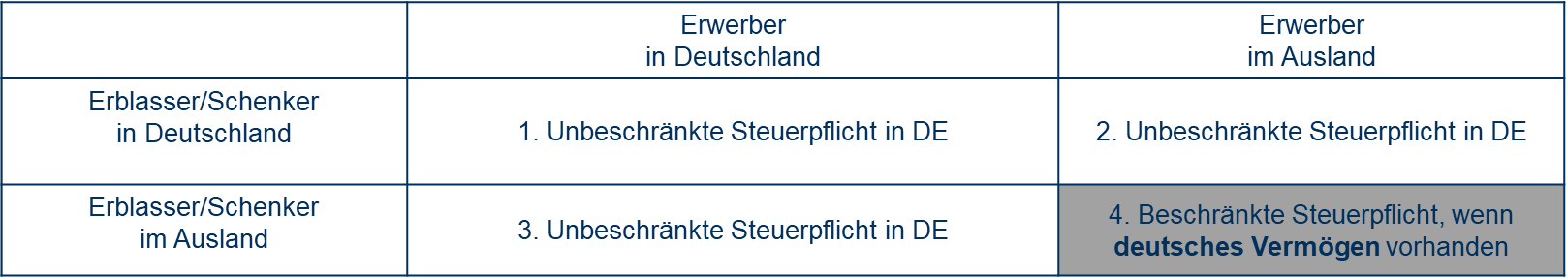

Die Grundfälle 1. bis 3. führen nach im Sinne eines Weltvermögensprinzips regelmäßig zum steuerbaren Einschluss des gesamten (ggf. aber anteiligen) weltweiten übertragenen Vermögens unter Anrechnung der ausländischen Steuer nach § 21 ErbStG. Das gilt dann nicht, wenn ein Erbschaftsteuer DBA die Freistellung anordnet. Im Grundfall 4. Kommt es nur zur beschränkten Steuerpflicht für inländisches Vermögen im Sinne des § 2 Abs. 1 Nr. 3 ErbStG i. V. m. § 121 BewG.

1. **Grundzüge des Erbschaftsteuerabkommens D-CH (E-DBA)**

Die Befreiungen des E-DBA stellen grundsätzlich auf den Erblasser ab, wenn dieser in der Schweiz ansässig oder Schweizer Staatbürger ist. Wo die Erben oder sonstigen Bedachten (nachfolgend stets Erben) ansässig sind oder welche Staatsbürgerschaft sie haben, ist nur in einigen Fällen relevant.[6]

Das Erbschaftsteuerabkommen mit der Schweiz zeichnet sich vor allem dadurch aus, dass Schenkungen nicht geregelt sind, sondern nur Zuwendungen von Todes wegen. Allerdings gilt im Verwaltungswege, dass u. U. auch Betriebsvermögen wie ein von Todes wegen grenzüberschreitend übertragener Betriebsstätten oder Personengesellschaftsanteile nach dem E-DBA im Sinne einer Begünstigungsnorm steuerfrei zu behandeln ist (BFM-Schreiben vom 7. April 1988, IV C 6 - S 1301 Schz – 25/88). Ob das im finanzgerichtlichen Verfahren standhält, darf man angesichts der mangelnden Gesetzgebungskompetenz der Finanzverwaltung bezweifeln.

Jedenfalls ist es in einigen Fällen durchaus sinnvoll, die Übertragung von Todes wegen zu planen und z. B. in einem Erbvertrag zu regeln, statt die Übertragung schon zu Lebzeiten im Wege einer Vorweggenommenen Erbfolge zu übertragen. So wird im Todesfall eines Schweizer Staatsbürgers mit Ansässigkeit in Deutschland („Steuerlicher Wohnsitz“ im Sinne des Art. 4 Abs. 1 und Abs. 2 E-DBA) in der Schweiz gelegenes Immobilienvermögen u. U. steuerfrei, Wertpapiervermögen dagegen nicht steuerfrei übertragen, wenn der Empfänger in Deutschland ansässig ist. Für in Deutschland steuerfrei übertragbares Schweizer Grundvermögen im Sinne des § 5 Abs. 2 E-DBA hat sich in der Praxis der Begriff des „**Schweizer Heimatvermögens**“[7] herausgebildet, wozu nach dem Wortlaut des Art. 5 Abs. 3 auch z. B. in einer Betriebsstätte genutztes Grundvermögen in der Schweiz zählten sollte. Jedenfalls ist das dann der Fall, wenn die Schweiz es als Grundvermögen im Sinne des § 5 Abs. 2 E-DBA behandeln. Da das Grundvermögen in § 5 Abs. 2 E-DBA sehr weit gefasst ist, fallen mehr Vermögensgegenstände unter die Befreiung des Schweizer Heimatvermögens als nur vermietete oder selbstgenutzte Immobilien. Die Befreiung durch das E-DBA ist aber nicht auf Grundvermögen beschränkt, wie sich unten zeigt. In einigen Konstellationen wird aber auch Schweizer Heimatvermögen in Deutschland besteuert, nämlich z. B. dann, wenn der Erblasser kein Schweizer Staatsbürger ist. Es gilt der Merksatz: *Die Schweiz möchte verhindern, dass der deutsche Fiskus das Matterhorn als Schweizer Heimatvermögen besteuern könnte, wenn es Schweizer Staatsbürgern mit Ansässigkeit im Schweizer In- oder Ausland gehört.*

* 1. **Grundfall 1. im E-DBA-Fall**

Wird im **Todesfall** eines Schweizer Staatsbürgers mit Ansässigkeit in Deutschland („Steuerlicher Wohnsitz“ im Sinne des Art. 4 Abs. 1 und Abs. 2 E-DBA) in der Schweiz gelegenes Immobilienvermögen oder **Schweizer Heimatvermögen** übertragen, dann ist dieses Vermögen nach Art. 10 Abs. 1 Buchstabe a) E-DBA von der Besteuerung in Deutschland ausgenommen.

Wird **Schweizer Heimatvermögen,** von einem Schweizer mit Ansässigkeit in Deutschland dagegen zu **Lebzeiten** *verschenkt*, so ist dieser Vorgang in Deutschland mangels Regelung im E-DBA nach den deutschen Besteuerungsregeln in § 2 Abs. 1 Nr. 1 ErbStG als Teil des Weltvermögens im Sinne des **Grundfalles Nr. 1** steuerpflichtig; die Schweizer Steuer auf die Schenkung von Auslandsvermögen wird nur angerechnet, § 21 ErbStG.

Die Steuer bei Schenkung zu Lebzeiten wäre somit höher als die Steuer bei Schenkung auf den Todesfall, stets in der Annahme, dass die Schweizer Steuer, welche bisher nur auf Kantonsebene erhoben wird, niedriger ist als die deutsche Steuer, was nur in Ausnahmefällen nicht so ist. In gerader Linie zwischen Abkömmlingen einer Familie sind Übertragungen im Regelfall sogar steuerfrei. Das gilt auch zwischen Ehegatten und von Kindern an Eltern.

Hinzuweisen ist allerdings darauf, dass aktuell eine Bürgerinitiative in der Schweiz eine Volksabstimmung zur Einführung einer Bundeserbschaftsteuer gestartet hat. Dies ist die zweite Initiative dieser Art innerhalb von 10 Jahren. Die erste Initiative war gescheitert, weshalb viele Schweizer davon ausgehen, dass auch die zweite Initiative scheitern wird.

Die Begünstigung von Todesfällen gegenüber Schenkungen führt zu der Beratungsempfehlung, dass Schweizer Erblasser das Schweizer Heimatvermögens in Gestalt von Grundstücken im Privatvermögen im Todesfall und nicht zu Lebzeiten übertragen sollten.

***Beispiel 1:*** *Der Erblasser E mit Ansässigkeit in München und mit Schweizer Staatsbürgerschaft und deutsche Staatsbürgerschaft verfügt über Schweizer Grundvermögen in Gestalt eines Chalets in Lenzerheide, Graubünden. Er möchte es dem Sohn S mit Wohnsitz ebenfalls in München zu Lebzeiten übertragen. Der steuerliche Berater rät dazu, das Grundstück nicht zu Lebzeiten, sondern erst von Todes wegen z. B. durch ein Testament oder Erbvertrag auf den Sohn zu übertragen, weil dann weder in Deutschland noch in Graubünden eine Steuer anfällt.*

Es kommt hier entscheidend nur auf die Schweizer Staatsbürgerschaft des Erblassers an, weshalb die weitere Beratungsempfehlung sein sollte, stets auch die Schweizer Staatsbürgerschaft anzustreben.

* 1. **Grundfall 2. im E-DBA-Fall**

**Schweizer Heimatvermögen** ist nach Art. 10 Abs. 1 Buchstabe a) E-DBA auch dann befreit (Ausnahme zum **Grundfall 2.**), wenn ein Schweizer Staatsbürger in Deutschland verstirbt, die Erben aber im Ausland (z. B. in der Schweizer oder in einem Drittland) wohnen.

***Beispiel 2:*** *Der Erblasser E aus Beispiel 1 hat noch eine Tochter T1 in der Schweiz und eine Tochter T2 in Spanien. E beabsichtigt T1 und T2 ein Mehrfamilienhaus im Kanton Zug zu übertragen. Auch hier lautet die Empfehlung, die Übertragung nicht zu Lebzeiten, sondern erst von Todes wegen zu veranlassen, weil sie dann unter das E-DBA fällt und steuerfrei wäre.*

* 1. **Grundfall 3. im E-DBA-Fall**

Eine Freistellung als Ausnahme zum **Grundfall 3.)** gilt auch dann, wenn ein Erblasser mit Schweizer Ansässigkeit und Schweizer Staatsbürgerschaft im Todeszeitpunkt **Schweizer Heimatvermögen** an deutsche Erben (auch ohne Schweizer Staatsbürgerschaft) von Todes wegen zuwendet. Diese Freistellung ergibt sich Art. 8 Abs. 1 E-DBA, nach dem Vermögen *nur* in der Schweiz besteuert werden darf, wenn ein Erblasser mit Schweizer Ansässigkeit verstirbt und es sich nicht um Grundstücke in Deutschland im Sinne des Art. 5 Abs. 1 E-DBA handelt..

Zwar könnte man auf die Idee kommen, dass Deutschland über Art. 8 Abs. 2 E-DBA i. V. m. § 2 Abs. 1 Nr. 1 Buchstabe a) ErbStG die deutschen Erwerber besteuern dürfte, weil der Erwerber in Deutschland ansässig ist. Zur Verwirklichung der Grundfälle Nr. 3 hat sich nämlich Deutschland die Rückfallklausel mit Art. 8 Abs. 2 E-DBA als Ausnahmevorschrift von der generellen E-DBA-Regel einräumen lassen, dass Erbschaften grundsätzlich im Ansässigkeitsstaat des Erblassers zu besteuern sind. Diese Ausnahme wird gelegentlich auch als **Nachbesteuerung** oder **überdachende Besteuerung** bezeichnet.

Höchstrichterlich ist aber in zwei BFH-Urteilen[8] bestätigt worden, dass Deutschland auch bei deutschen Erben – auch ohne Schweizer Staatsbürgerschaft – und Schweizer Erblassern nach Art. 8 Abs. 2 Satz 3 i. V. m. Art. 10 Abs. 1 Buchstabe a) E-DBA **Schweizer Heimatvermögen** nicht besteuern darf. Dies deshalb, weil in Art. 8 Abs. 2 Satz 1 E-DBA durch den Satz 3 wieder eingeschränkt wird. Deutschland muss im Falle eines deutschen Erwerbers die Freistellung nach Art. 10 Abs. 1 Buchst. a E-DBA die potenzielle Doppelbesteuerung vermeiden, in dem es die Grundstücke im Sinne des Art. 5 Abs. 3 E-DBA von der Besteuerung ausnimmt. Das war von den Klägern vor dem BFH verfahrensrechtlich nur zu spät erkannt worden, weshalb sie nicht Recht bekommen haben.

***Beispiel 3a****: Die Erblasserin mit Ansässigkeit in der Schweiz und Schweizer Staatsbürgerschaft vererbt ihren deutschen Geschwistern nur mit deutscher Staatsbürgerschaft und mit Ansässigkeit in Deutschland Grundstücke in der Schweiz. Die Zuwendung ist in Deutschland steuerfrei nach E-DBA.*

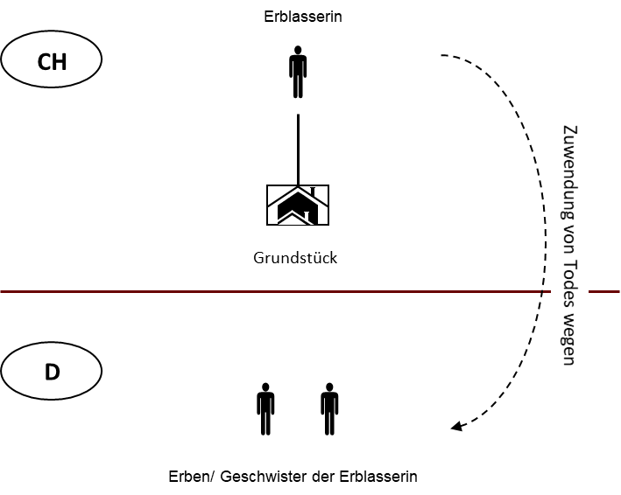

Doch damit nicht genug, denn die Freistellung von Schweizer Vermögen geht sogar noch weiter: Stirbt ein Erblasser in der Schweiz – mit Schweizer Staatsbürgerschaft – und hinterlässt er neben **Schweizer Heimatvermögen** auch Schweizer Betriebsstätten-Vermögen, Schweizer Seeschiffe und Luftfahrzeuge sowie „übriges Vermögen“ im Sinne des § 8 Abs. 1 E-DBA (zu dem z. B. Wertpapiere, Geldvermögen und Beteiligung an Kapitalgesellschaften oder Forderungen zu zählen sind) den deutschen Erben (mit Wohnsitz und ständigem Aufenthalt in Deutschland), so darf Deutschland nach Art. 8 Abs. 2 Satz 4 E-DBA dieses Vermögen nicht besteuern, wenn die deutschen Erben **ebenfalls Schweizer Staatsbürger** sind (2. Ausnahme zum **Grundfall 3.** der obigen Tabelle).

***Beispiel 3b:*** *Der Schweizer Erblasser C mit Ansässigkeit in der Schweiz und stirbt in der Schweiz und hält in seinem Nachlass Schweizer Heimatvermögen und ein Wertpapierportfolio (Streubesitzdividenden und Beteiligungen an einer Kapitalgesellschaft mit Sitz und Geschäftsleitung in der Schweiz). Seine Tochter und seine Enkel, alle mit Schweizer Staatsbürgerschaft leben in Deutschland. Im Todesfall können die Tochter und die Enkel dieses Vermögen steuerfrei erhalten.*

Die Befreiung gilt auch Steuerklassen übergreifend, d h. auf ein nahestehendes Verhältnis im Sinne der Steuerklasse I kommt es nicht an. Allerdings fällt regelmäßig in der Schweiz eine kantonale Erbschafsteuer an, je weiter entfernt der Erbe ist.

Beratungsempfehlung: Typischerweise stellt sich die Frage der Anwendung dieser Ausnahme von der Besteuerung in Deutschland in den Fällen, in denen Schweizer Nachkommen eines Schweizer Erblassers nach Deutschland ziehen. Dann stellt sich häufig die Frage, ob das künftige Erbe im Wege der vorweggenommenen Erbfolge steuerfrei nach Schweizer Steuerrecht noch vor dem Wegzug nach Deutschland übertragen werden sollte. Dazu besteht rein aus erbschaftsteuerlicher Sicht nach dem E-DBA keine Notwendigkeit, weil die Übertragung im Todesfall in Deutschland steuerfrei ist. Während des Deutschland-Aufenthaltes der künftigen Erben sollte mit Blick auf die erbschaftsteuerfreie Lösung jedenfalls von **Schenkungen** aus der Schweiz abgesehen werden, weil die Schenkung stets zu Steuern in Deutschland führen würde (Hinweis aber auf die o.g. Ausnahme der begünstigten Schenkung von Betriebsstättenvermögen im Verwaltungswege).

**Beratungsempfehlung**: Beabsichtigt der deutsche Erbe mit Schweizer Staatsbürgerschaft indessen in Deutschland zu bleiben (im Beispiel 3b die Tochter) und seinerseits irgendwann an den Kindern mit Ansässigkeit in Deutschland im Generationensprung Vermögen zu übertragen, wäre der Erbe gut beraten, wenn er entweder nur Schweizer Heimatvermögen überträgt und anderes Vermögen in Schweizer Heimatvermögen umwandelt. Wenn er die Wahl hat zwischen Heimatvermögen und übrigen Vermögen wäre er gut damit beraten, dass Schweizer Heimatvermögen zu wählen. Ohne Ansässigkeit in der Schweiz wäre im Todesfall das übrige Vermögen nicht begünstigt.

In der Praxis sehr häufig falsch beraten werden aber auch folgende Fallkonstellationen. Ein deutscher Erbe mit deutscher Staatsbürgerschaft, aber ohne Schweizer Staatsbürgerschaft zieht in die Schweiz und erlangt noch nicht die Schweizer Staatsbürgerschaft. Nach § 2 Abs. 1 Nr. 1 Buchstabe b) ErbStG gilt diese Person als unbeschränkt erbschaftsteuerpflichtig für 5 Jahre (taggenau) nach dem Wegzug in die Schweiz und stellt somit ein Fall 3. der obigen Tabelle dar. Indessen ist der Erbe im Zeitpunkt des Todes des Erblassers ohne Wohnsitz und gewöhnlichen Aufenthalt in Deutschland, weshalb die überdachende Besteuerung Art. 8 Abs. 2 Satz 1 E-DBA dem Wortlaut nach schon nicht greift. Eine fünf Jahresfrist beim Zuzug des Erben wie sie für den Erblasser in Art. 4 Abs. 4 E-DBA gilt, gilt für den Erben nicht.

***Beispiel 3c:*** *Die deutsche Tochter T zieht zu ihrem kränkelnden Vater V in die Schweiz. V ist Schweizer Staatsbürger lebt seit Jahren in der Schweiz und hat ein erhebliches Vermögen (Grundstücke in der Schweiz und Anteile an Kapitalgesellschaften) angesammelt. V vererbt T das Vermögen noch innerhalb von fünf Jahren nach dem Zuzug in die Schweiz. Nach Art. 8 Abs. 1 E-DBA ist das Vermögen nur in der Schweiz steuerpflichtig und regelmäßig steuerfrei. Deutschland stellt das Vermögen frei.*

1. **Grundfall 4. im E-DBA-Fall**

Der **Grundfall 4.** beschränkte Steuerpflicht im Sinne des § 2 Abs. 1 liegt vor, wenn die Schweizer Erblasser Inlandsvermögen im Sinne des § 121 BewG, also deutsches Heimatvermögen, an ihre in der Schweiz oder im übrigen Ausland lebende Kinder verschenken oder vererben wollen. Das E-DBA beschränkt das deutsche Besteuerungsrecht nicht (z. B. in Art. 5 Abs. 1 E-DBA). Mangels Besteuerung dieses Vermögens in der Schweiz (Art. 5 Abs. 2 E-DBA), kommt es auch nicht zur Anrechnung Schweizer Steuer nach § 21 ErbStG.

Die deutsche Besteuerung lässt sich im Regelfall durch Zwischenschaltung einer Kapitalgesellschaft mit Sitz und Geschäftsleitung in der Schweiz (sog. „Blocker“), die das beschränkt steuerpflichtige Inlandsvermögen im Sinne des § 121 BewG in Deutschland hält, optimieren. Die Übertragung der Anteile daran ist in Deutschland im Regelfall erbschaftsteuerfrei und auch schenkungssteuerfrei, wenn Zuwendende und Empfänger der Zuwendung sonst keinen deutschen Nexus wie einen weiteren Wohnsitz in Deutschland haben.[9]

***Beispiel 4:*** *Die künftigen Erblasser Eheleute E und M halten eine Immobilie in Deutschland. Im Falle der Schenkung oder Übertragung von Todes wegen an die Kinder wäre dieses Vermögen in Deutschland vollständig steuerpflichtig. Durch steuerfreien Verkauf an eine Schweizer Kapitalgesellschaft z. B. nach Ablauf der Spekulationsfrist von 10 Jahren im Sinne des § 23 Abs. 1 Nr. 1 EStG wird die Kapitalgesellschaft beschränkt steuerpflichtig in Deutschland, was aber u. U. ertragsteuerlich z. B. mangels Gewerbesteuer vorteilhafter ist als die beschränkte Steuerpflicht natürlicher Personen. Im nächsten Schritt übertragen die Eltern die Anteile an der Kapitalgesellschaft auf die Kinder im Regelfall in der Schweiz steuerfrei.*

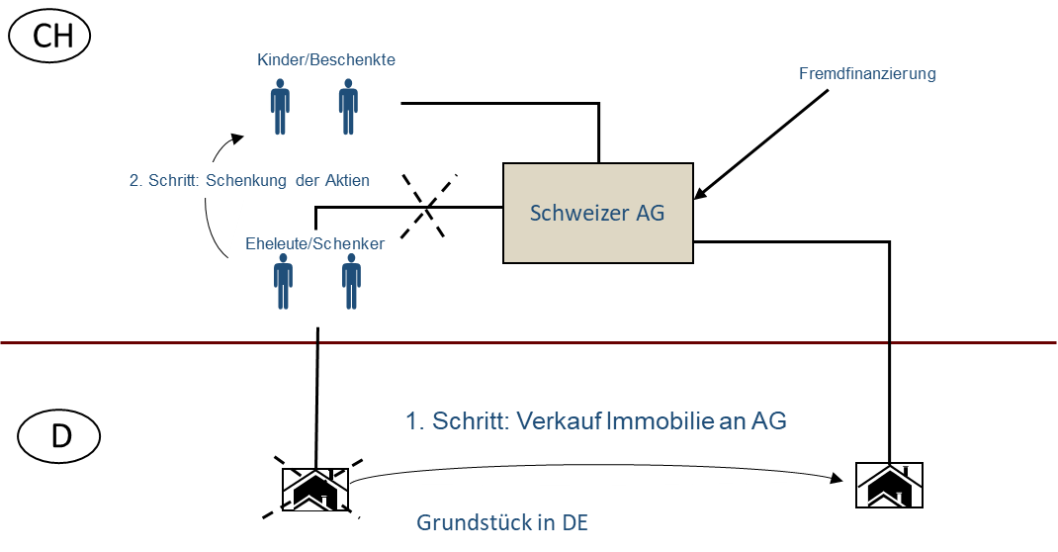

1. **Wohnsitz im Sinne des E-DBA**

Bei aller Freude über die in der deutschen E-DBA-Abkommenspraxis sonst nicht üblichen Freistellungsmöglichkeiten bei Vermögensübertragungen mit Schweiubezug, bestehen durchaus nachteilige Bestimmungen im E-DBA mit der Schweiz, die man als unüblich und verschärfend gegenüber anderen E-DBA ansehen kann, die Deutschland geschlossen hat. So wird korrespondierend zum Einkommenssteuer-DBA mit der Schweiz in Art. 4 Abs. 3 E-DBA eine „**überdachende Besteuerung**“ dergestalt durchgeführt, dass bei einer Ansässigkeit („Steuerlicher Wohnsitz“) des Erblassers in der Schweiz und einer „ständigen Wohnstätte“ in Deutschland übermindesens fünf Jahren vor dem Todesfall deutsche Erbschaftsteuer auf das Gesamtvermögen des Erblassers erhoben wird. Die Schweizer Steuer wird auf die deutsche Steuer angerechnet. Durch Verweis auf Art. 10 Abs. 1 E-DBA in Art. 4 Abs. 3 E-DBA bleibt zumindest das Immobilienvermögen in der Schweiz als „**Schweizer Heimatvermögen**“ außen vor, wenn der Erblasser Schweizer Staatsbürger ist. Dennoch ist die überdachende Besteuerung eine unangenehme und häufig übersehene Besteuerungsfolge eines Wohnsitzes in Deutschland, wenn es sich bei der ständigen Wohnstätte um eine beruflich oder häufig genutzte Wohnung handelt, die nicht nur Erholungs-, Kur-, Studien- oder Sportzwecken dienen und nachweislich nur gelegentlich und nicht zu beruflichen Zwecken genutzt wird (§ 8 AO). Solche Aufenthalte zählen auch nach § 9 AO nicht zu den Tagen des gewöhnlichen Aufenthaltes. Die Jagdhütte eines Schweizer Jagdfreundes im Schwarzwald sollte zumindest dann nicht zu einer ständigen Wohnstätte und auch nicht zur unbeschränkten Steuerpflicht in Deutschland führen, wenn der Nachweis einer nur gelegentlichen Nutzung gelingt.

Schließlich führt auch die sog. „**nachlaufende Besteuerung“** für einen Wegzügler aus Deutschland in die Schweiz nach Art. 4 Abs. 4 E-DBA zu einer Besteuerung in Deutschland, wenn der Wegzügler im Jahr des Wegzugs oder in einem der folgenden fünf Jahre verstirbt und 10 Jahre vor dem Wegzug in Deutschland unbeschränkt steuerpflichtig war. Diese E-DBA-Klausel eröffnet die Besteuerung für die erweiterte unbeschränkte Steuerpflicht in § 2 Abs. 1 Nr. 1 Buchstabe b) ErbStG und u. U. auch nach § 4 AStG. Das Schweizer Besteuerungsrecht bleibt davon unberührt, d. h. die Schweiz darf vorrangig besteuern und Deutschland rechnet die Schweizer Steuer an. Die nachlaufende Besteuerung gilt nicht, wenn der deutsche Wegzügler zur Aufnahme einer unselbständigen Tätigkeit in die Schweiz zieht, einen Schweizer Staatsbürger ehelicht oder zum Wegzugszeitpunkt bereits Schweizer Staatsbürger war oder im Laufe von fünf Jahren nach dem Wegzug wird. Unabhängig davon wird **Schweizer** **Heimatvermögen** auch unter der nachlaufenden Besteuerung in Deutschland u. U. nicht besteuert, Art. 4 Abs. 4 Satz 3 E-DBA, welches Schweizer Staatsbürgern zugerechnet wird.

Die präferenzierende Besteuerung für **Schweizer Heimatvermögen** ist nach dem an der Stelle eindeutigen Wortlaut auch zu gewähren, wenn eine Person sowohl die Schweizer als auch die deutsche Staatsbürgerschaft hat. Das wird von der deutschen Finanzverwaltung in praxi aber gerne anders gesehen und sie versucht auf deutsch-schweizerische Doppel-Staatsbürger nach § 2 Abs. 1 ErbStG oder §§ 2 ff. AStG eine nachlaufende Besteuerung anzuwenden.

Zusammenfassend muss festgestellt werden, dass die gelegentlich beschworene Revision des E-DBA u.E. möglichst unterbleiben sollte. Das E-DBA ist nach unseren Erfahrungen aufgrund der vielfältigen Freistellungen ein unterschätztes DBA. Der deutsche Fiskus wird sich schon noch rechtzeitig auf das Mittel eines „Treaty Overrides“ besinnen; bis dahin muss das E-DBA vor allem durch die Schweizer wie ein Schatz gehütet werden.

**\*\*\***

1. Das Abkommen zwischen der Bundesrepublik Deutschland und der Schweizerischen Eidgenossenschaft auf dem Gebiet der Nachlass- und Erbschaftsteuern vom 30. November 1978, BGBl. II 1980, 595.
2. Beschluss des Bundesverfassungsgerichts vom 15. Dezember 2015, 2 BvL 1/12, IStR 2016, 191.
3. H E 2.1 Hinweise ErbStR 2019: Deutschland nur sechs Abkommen betreffend die Erbschaftsteuer und Schenkungsteuer geschlossen, nämlich neben dem mit der Schweiz mit Dänemark, Frankreich, Griechenland, Schweden und USA, verglichen mit DBA mit 96 Ländern für die Ertragsteuern.
4. EuGH-Urteil vom 26.2.19, C-581/17, Rs. Martin Wachtler gegen FA Konstanz.
5. Z. B. EuGH-Urteil vom 17.10.2013, C-181/12. Siehe auch BFH-Urteil vom 10.05.2017, II R 53/14.
6. Weigell, Jörg, in Investitions- und Steuerstandor Schweiz, hrsg. Von Weigell/Brand/Safarik, 3. Aufl., S. 165
7. Schindhelm/Hindersmann, Die Besteuerung deutschschweizerischen Erbfälle, ZEV 2003, 495 sprechen nur von Schweizer Grundvermögen.
8. BFH vom 20. März 2019, II R 61/15 und II R 62/15.
9. Hinweis auf eine mögliche deutsche Grunderwerbsteuer, wenn der Gesellschafterwechsel bestimmte Grenzen überschreitet.